CROCIERE FLUVIALI 2011 SAN PIETROBURGO - MOSCA e MOSCA - SAN PIETROBURGO

La rotta fluviale degli zar
SanPietroburgo.it vi invita ad un affascinate viaggio alla scoperta della Russia: una crociera fluviale tra San Pietroburgo e Mosca.
La Russia è una terra attraversata da grandi fiumi che hanno avuto la funzione di naturali vie di collegamento per la popolazione nel corso di secoli. Questi fiumi e corsi d'acqua lambiscono le più belle località russe dal punto di vista naturalistico e architettonico.
Una crociera fluviale vi offrirà questa originale possibilità di visitare la Russia, ripercorrendo lo stesso itinerario seguito dagli zar per spostarsi tra le loro due storiche capitali, San Pietroburgo e Mosca, appunto.
Accanto alle bellezze architettoniche, potrete godere di paesaggi naturali unici: durante la crociera sono previste "soste verdi", che permetteranno di immergersi negli angoli più tranquilli e verdeggianti di Russia, luoghi storici che hanno ispirato poeti e scrittori famosi
Consultate il calendario delle crociere e scegliete fra i vari programmi.
La durata delle crociere è di 12 giorni / 11 notti, ed il programma in sintesi è il seguente:
- 4 giorni a San Pietroburgo (soggiorno sulla motonave): visita della città
- 3 giorni a Mosca (soggiorno sulla motonave): visita della città
- 5 giorni di navigazione con sosta nelle località più suggestive del Paese: le isole Khizi (sul lago Onega) con i loro magnifici monasteri, Yaroslavl, Uglich, stupende città dell'Anello d'Oro lungo il Volga.

OFFERTA LAST MINUTE

CROCIERA MOSCA- SAN PIETROBURGO partenza 8 AGOSTO da Milano: SOLO 1490 €!

ULTIME CABINE! APPROFITTATE!

N.B.: LE NOSTRE TARIFFE SONO ONNICOMPRENSIVE DI TASSE E NON SOGGETTE A RINCARI FINO ALLA PARTENZA. INOLTRE NON VI SONO DA PAGARE SPESE DI ISCRIZIONE E TASSE VARIE!!

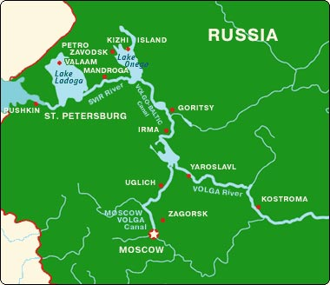

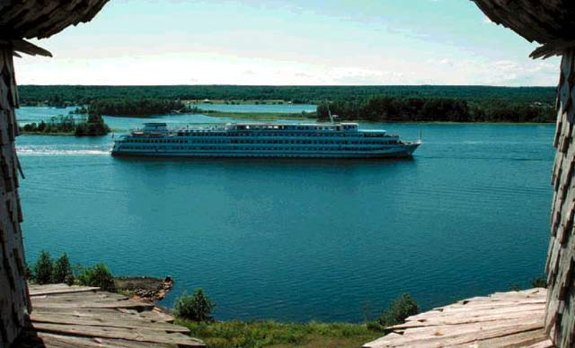

OFFERTE CROCIERE FLUVIALI IN RUSSIA 2011

NOTA BENE: qualora in possesso del volo, la tariffa della sola crociera è scontata di 300 € rispetto a quelle sotto riportate

Crociera | Data inizio e fine crociera | Tariffe | OFFERTE | Disponibilità
1. Mosca - San Pietroburgo | dal 12.05 al 23.05 | 1590 € | NO | ESAURITO
2. San Pietroburgo - Mosca* | dal 23.05 al 03.06 | 1590 € | NO | ESAURITO
3. Mosca - San Pietroburgo | dal 03.06 al 14.06 | 1690 € | NO | ESAURITO
4.Mosca-San Pietroburgo | dal 13.06  al 24.06 | 1350 € | NO | ESAURITO
5. San Pietroburgo - Mosca | dal 14.06 al 25.06 | 1690 € | NO | ESAURITO
6. Mosca - San Pietroburgo | dal 25.06 al 06.07 | 1690 € | NO | ESAURITO
7. San Pietroburgo - Mosca | dal 29.06 al 10.07 | 1690 € | NO | ESAURITO
8.San Pietroburgo-Mosca | dal 06.07  al 17.07 | 1390 € | NO | ESAURITO
9.Mosca-San Pietroburgo | dal 17.07  al 28.07 | 1490 € | NO | ESAURITO
10.SanPietroburgo-Mosca | dal 28.07  al 08.08 | 1490 € | NO | ESAURITO
11. Mosca - San Pietroburgo | dal 08.08 al 19.08 | SOLO 1490 € | OFFFERTA  LAST MINUTE  APPROFITTATE!! | ULTIME CABINE
12. San Pietroburgo - Mosca | dal 19.08 al 30.08 | 1690 € | NO | SI
13. Mosca - San Pietroburgo | dal 30.08 al 10.09 | 1590 € | NO | SI
14. San Pietroburgo - Mosca | dal 10.09 al 21.09 | 1690 € | NO | SI
* Per queste crociere l'assistenza con guida in italiano comporta un supplemento di 90 euro a persona, supplemento che non si paga se il gruppo raggiunge i 10 partecipanti.

Le quote delle crociere includono:
- pernottamento a bordo della motonave in cabine doppie con servizi privati;
- pensione completa, cocktail di benvenuto, cena di gala del capitano, barbecue party;
- tutte le escursioni indicate in programma;
- Programmi di intrattenimento a bordo: lezioni di lingua e musica russa, musica dal vivo al bar ogni sera, letture di storia russa, 2 concerti, di cui uno di musica folkloristica;
- tasse e quote di iscrizione;
- guida in lingua italiana a bordo per tutte le escursioni e visite;
- volo di linea da Roma/Milano (volo con scalo in Europa, tasse aeroportuali ed adeguamento carburante compresi);
- trasferimento da/per aeroporto all'arrivo e alla partenza;
Le quote non includono:
- partenze da altri aeroporti italiani: supplemento di 70 euro/persona
- visto consolare russo: 65 euro/persona (i minori non dotati di passaporto non necessitano di visto).
- assicurazione medica per assistenza in loco (consigliata): 12 euro/persona (massimale 5000 euro) o 22 euro/persona (massimale 30000 euro)

Supplementi e riduzioni: - ponte superiore: + 80 €/persona - ponte scialuppe: + 110 €/persona - cabina singola: + 390 € - cabina doppia uso singola: + 590 € - riduzione minori: fino a 6 anni - 400 €, da 7 a 12 anni – 200 € - riduzione cabina tripla ponte inferiore: - 300 € (solo per terza persona)

PROGRAMMA CROCIERE 2011
In questa pagina viene riportato il programma delle crociere a bordo delle motonavi.
Il programma può subire modifiche in ragione delle condizioni di navigazione e degli orari di attraversamento delle chiuse. Ogni comunicazione in merito verrà data a bordo.
Di seguito il programma della crociera Mosca-San Pietroburgo (12 giorni / 11 notti). Il programma della crociera San Pietroburgo - Mosca è identico per tipo di visite ed escursioni, ma ovviamente sviluppato al contrario.

GIORNO CROCIERA | LOCALITA’ DI SOSTA | PROGRAMMA
1° | Mosca | Arrivo a Mosca: imbarco  Incontro in aeroporto con l'assistente e transfer in bus riservato dall'aeroporto all'imbarco sulla motonave.  Cena e pernottamento a bordo
2° | Mosca | Mosca: giro panoramico della città + visita del Cremlino  Pensione completa a bordo  Il giro per la città toccherà tutti i luoghi di maggiore interesse della capitale russa: la famosissima Piazza Rossa, il teatro Bolshoi, la Piazza del Maneggio.  Visita del Cremlino, la famosissima cittadella fortificata nel cuore della città e simbolo eclatante di potere, insieme di palazzi e di cattedrali (visita all'interno di una di esse)
3° | Mosca | Mosca: partenza per Uglich  Pensione completa a bordo. Giornata libera. Partenza per Uglich
4° | Uglich | Uglich: visita della città  Pensione completa a bordo  Arrivo a Uglich, piccola città fondata nel X sec., una delle più affascinanti della vecchia Russia. Passeggiata lungo le vie di questa cittadina per ammirare la Chiesa di San Dimitri e la Cattedrale della Trasfigurazione all'interno dello storico cremlino. Partenza per Yaroslavl
5° | Yaroslavl | Yaroslavl: visita di Yaroslavl  Pensione completa a bordo  Arrivo a Yaroslavl e visita di questa antica città russa, fondata da Yaroslavl il Saggio nel 1010, ed importante porto situato alla confluenza del Volga con il fiume Kotorosl. I maestri artigiani di Yaroslavl erano rinomati in tutta la Russia. Giro della città: visita alla cattedrale del profeta Sant'Elia, costruita a metà del XVII secolo, che si impone come cuore architettonico della città; visita del cremlino. Partenza per Goritzy
6° | Goritzy | Goritzy: visita del Monastero di San Cirillo  Pensione completa a bordo  Arrivo a Goritzy. Dal suo piccolo molo, una via campestre vi porterà fino al Monastero di San Cirillo del Lago Bianco, in passato uno dei più importanti luoghi di culto della religione ortodossa, eretto nel XIV secolo. Partenza per Kizhi
7° | Kizhi | Kizhi - Perla della Carelia  Pensione completa a bordo  Arrivo nella piccola isola di Kizhi classificata dall'Unesco "Patrimonio dell'Umanità". Lunga 8 km e larga 1,5 km, Kizhi è un gioiello dell'architettura in legno del XVIII sec. Visita del museo all'aperto di architettura popolare lignea. Partenza per Mandrogy
8° | Mandrogy | Mandrogy  Prima colazione e cena a bordo.  Arrivo a Mandrogy, pic-nic al posto del pranzo a bordo. Partenza per San Pietroburgo
9° | San Pietroburgo | San Pietroburgo: giro panoramico della città  Arrivo a San Pietroburgo. Pensione completa a bordo  Partenza per un giro panoramico che vi permetterà di scoprire i luoghi di maggiore interesse di una delle città più belle del mondo. Soste nel centro monumentale: la prospettiva Nevskij, la via principale della città, celebrata da poeti e artisti, la Piazza del Palazzo d'Inverno con al centro la celebre colonna di granito, il piazzale delle colonne rostrate con il Palazzo della Borsa, l'Ammiragliato dalla altissima guglia dorata, il Campo di Marte, il canale Griboedov nei pressi della stupenda chiesa del Salvatore sul Sangue Versato, uno dei simboli della città, il teatro Marinskij, famoso nel mondo per le rappresentazioni delle opere di balletto, l'incrociatore Aurora, passato alla storia per aver dato il segnale di inizio della rivolta bolscevica con l'assalto al Palazzo d'Inverno. Visita della Fortezza dei S.s. Pietro e Paolo: il monumento più antico della città, all'interno della cui cattedrale sono custodite le tombe degli zar, da Pietro il Grande a Nicola II e la sua famiglia, uccisi durante la rivoluzione.
10° | San Pietroburgo | San Pietroburgo: museo dell'Hermitage  Pensione completa a bordo  Visita al museo dell'Hermitage. L'Hermitage è uno dei più grandi musei al mondo, che conserva opere e collezioni di immenso valore. La visita toccherà le esposizioni più importanti, in particolare quelle legate all'arte italiana (scultura e pittura) e i capolavori più famosi. La visita consentirà anche di ammirare le sfarzose sale delle esposizioni, un tempo testimoni della vita quotidiana della corte zarista. Tempo libero
11° | San Pietroburgo | San Pietroburgo: palazzo di Pushkin  Pensione completa a bordo  Visita del parco e della residenza di Caterina II a Pushkin, palazzo la cui facciata è la più lunga al mondo (più di 350 metri) ed al cui interno si trova la famosissima Camera d'Ambra: lo sfarzo e lo splendore della corte degli zar nella sua più strabiliante manifestazione. Tempo libero
12° | San Pietroburgo | Partenza per l'Italia  Colazione a bordo. Sbarco e trasferimento con bus riservato all'aeroporto Pulkovo 2  Rientro in Italia con volo di linea

PRENOTAZIONI

Condizioni di prenotazione
Per prenotare le cabine occorre comunicare i nominativi dei partecipanti e corrispondere la quota di 500 euro a persona a titolo di acconto.

Assicurazione annullamento
La quota di anticipo di 500 euro può essere assicurata con polizza annullamento del costo di 29 euro.
In tal caso la somma di anticipo deve essere comprensiva anche della quota della polizza annullamanento.

Saldo
Il saldo va corrisposto entro 45 gg dalla partenza. Entro lo stesso termine vanno spediti agli uffici di SanPietroburgo.it i passaporti per la richiesta dei visti russi.
La quota di saldo può essere assicurata con polizza annullamento alla tariffa del 5 % della somma assicurata.

MOTONAVE KARAMZIN

Motonave modello 301, una delle migliori presenti sui percorsi fluviali russi, in quanto completamente rinnovata. Ha quattro ponti

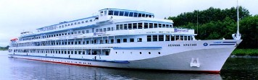

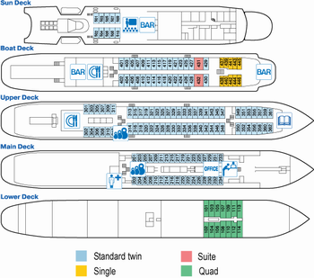

Planimetria motonave Karamzin
LE CABINE
Le cabine della motonave misurano circa 10 metri quadrati. Essendo cabine di motonavi fluviali, non sono paragonabili a quelle delle navi da crociera oceaniche, in quanto sono di dimensioni ridotte e occorre un certo adattamento. Tutte le cabine sono esterne con finestra, aria condizionata, frigorifero.
Di seguito alcune fotografie illustrative.
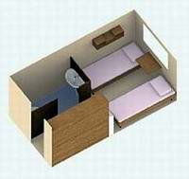 |  | 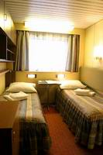
Le cabine doppie in 3D | Planimetria. La doccia è nella toilette | Cabina doppia
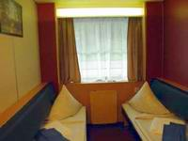 | 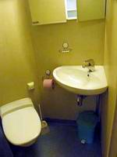 | 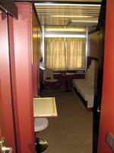
Cabina doppia. Tulle le cabine sono esterne con ampia finestra panoramica | Toilette.  Nelle toilette vi è il braccio doccia | Cabina singola.  Misura circa 7 metri quadrati

LA MOTONAVE KRASIN

La motonave Krasin, (modello 302) effetua lo stesso percorso della motonave Karamzin, nelle stesse date di calendario.

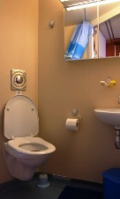 | 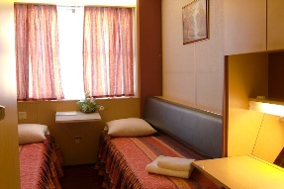
toilette delle cabine della motonave Krasin | cabina doppia della motonave Krasin

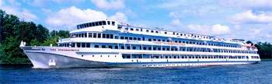

Planimetria motonave Krasin

LE MOTONAVI REPIN E SURIKOV

Le motonavi Repin e Surikov (modello Q040) presentano le stesse dimensioni delle motonavi Karamzin e Krasin. Tuttavia hanno solo 4 ponti, mancando il ponte scialuppe. Questa caratteristica comporta che a bordo vi siano meno passeggeri (210 circa contro 320), e che si muovano più velocemente lungo i percorsi fluviali previsti dalla crociera, raggiungendo più rapidamente le varie soste, a tutto beneficio del tempo di visita. Inoltre presentato la cabina tripla sul ponte principale, quindi per chi viaggia in tre persone è possibile beneficiare della cabina tripla con finestra panoramica, come si può vedere nella foto affianco (nelle motonavi Karamzin e Krasin le cabine triple si trovano solo sul ponte inferiore, con le cabine dotate di oblò).  Le cabine presentano le stesse dimensioni e servizi di quelle delle motonavi Krasin e Karamzin.  Queste motonavi vengono utilizzate per le partenze supplementari del 13 giugno e del 29 giugno | 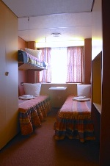

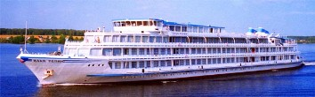 | 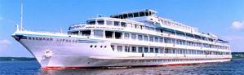
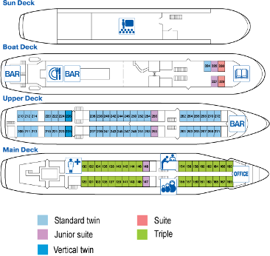 | 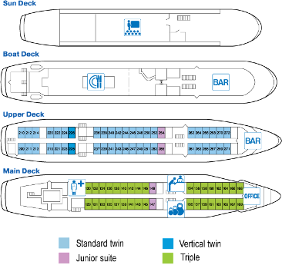
Planimetria motonave Repin | Planimetria motonave Surikov

DICONO DI NOI - I TURISTI IN CROCIERA CON SANPIETROBURGO.IT

Sono ormai migliaia i turisti che si sono affidati a SanPietroburgo.it per la loro crociera fluviale in Russia.
I diari di viaggio di alcuni di questi turisti possono essere consultati ai seguenti link:

- crociera 2008

- crociera 2009 – 1 -

- crociera 2009 – 2 -

- crociera 2010

Inoltre si segnalano i seguenti commenti di chi ha inviato delle mail dopo la conclusione della crociera:

--------------------------------------------------------------------------------------------------------------------

Buongiorno,
Siamo rientrati da una settimana dalla crociera e come richiestoci nel Vademecum vi inviamo i nostri commenti.
- La crociera ci è piaciuta molto sia per i posti visitati che per l'organizzazione.
- Elena, la nostra guida, si è distinta per professionalità, disponibilità e attenzione al buon esito della gita e alle necessità dei partecipanti.
- La nave Repin ci è parsa di un buon livello. La cabina, pur essendo in 3 persone, ci ha offerto uno spazio sufficiente (unico appunto il lavandino esageratamente piccolo).
- La cucina era ottima e ne siamo rimasti molto soddisfatti. Tutti i pasti (sia pranzo che cena) comprendevano antipasto, zuppa, secondo con contorno, dolce.
- Sia Elena che il personale della nave hanno proposto varie ed interessanti attività durante la navigazione: 6 concerti serali,
lezioni di lingua russa, preparazione di uno spettacolino con canzoni Italiane e Russe, lezione di storia della Russia, visita al ponte di comando,
cocktail di benvenuto e di saluto...
- Le guide locali erano all'altezza della situazione e parlavano tutte italiano tranne quella del Monastero di San Cirillo (in questo caso Elena ha fatto da interprete).
- Unico aspetto negativo: la visita all'Ermitage si è svolta in un ambiente superaffollato che ostacolava una buona visione dei saloni e dei quadri.
In questa situazione sarebbe stato decisamente meglio fare le cose con più calma, visitando meno sale ma lasciando il tempo per vederle ed ammirarle.
----------------------------------------------------------------------------------------------------------------------
Gent.ma Roberta,
> Sono appena tornato dalla crociera da voi organizzata.
> Voglio congratularmi con voi per tutta l'organizzazione che ha curato
> ogni
> minimo particolare la crociera da noi effettuata siamo stati veramente
> bene.
>
> Puntuali i tranfers da e per l'aereoporto
> La cortesia del personale a bordo
> L'alta professionalità e preparazione sia delle accompagnatrici che delle
> guide
> La pulizia delle cabine
> Le escursioni comprese nel pacchetto
> L'ottima cucina considerando (la loro cucina)
> Buono anche l'intrattenimento a bordo
> Insomma, devo farvi veramente i più sinceri complimenti, parlerò
> senz'altro
> bene di voi a tutti quelli che me lo chiederanno
>
> continuate così è stato una vacanza indimenticabile
> bravi

CONTATTI: crociera@sanpietroburgo.it

